**Feltundersøgelse på skole:**

1. Noter hvilke(n) læringsstil(e) der benyttes. Sæt kryds udfor de anvendte:

**De visuelle elever vil gerne:**

* Bruge deres øjne, når de lærer
* Undervises via video, overhead etc
* Læse tekster og se billeder

**De auditive elever vil gerne:**

* Bruge deres ører, når de lærer
* Undervises via lyd-medier
* Have tingene fortalt og selv tale om dem

**De taktile elever vil gerne:**

* Bruge deres hænder, når de lærer
* Undervises via hjælpemidler, som man rører ved
* Tage notater, lave puslespil eller røre ved noget

**De kinæstetiske elever vil gerne:**

* Bruge hele kroppen, når de lærer
* Undervises, mens de bevæger sig
* Flytte sig meget, mens de arbejder

1. Frit felt: Er der ro i klassen, hvordan påvirker det samspillet og undervisningen, hvis der er uro. Er eleverne klar over, hvad de skal lave….

…………………………………………………………………………………………………………………………………………………………………………………………………………………………………………………………………………………………………………………………………………………………………………………………………………………………………………………………………………………………………………………………………………………………………………………………………………………………………………………………………………………………………………………………………………………………………………………………………………………………………………………………………………………………………………………………………………………………………………………………………………………………………………………………………………………………………………………………………………

1. Kryds af i nedenstående model, hvad I har at bemærke til læringen udfra Dunn og Dunns model (- hvilke elementer påvirker lektionen):

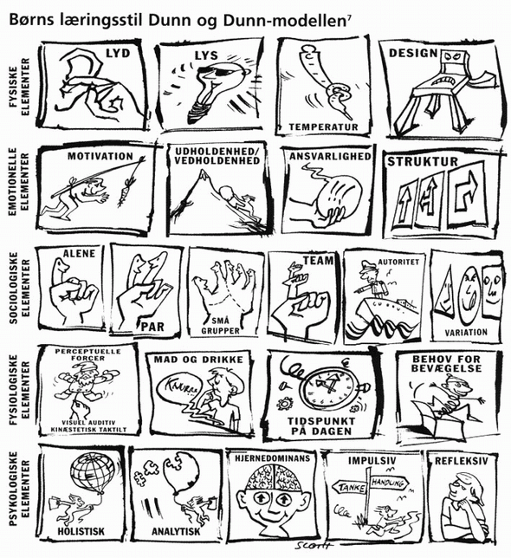

Forklar, hvad I observerer i den forbindelse - og hvorfor:

………………………………………………………………………………………………………………………………………………………………………………………………………………………………………………………………………………………………………………………………………………………………………………………………………………………………………………………………………………………………………………………………………………………………………………………………………………………………………………………………………………………………………………………………………………………………………………………………………………………………………………………………………………………………………………………………………………………………………………………………………………………………………………………………………………………………………………………………………………………………………………………………………………………………………………………………………………………………………………………………………………………………………………………………………………………………………………………………………………………………………………………………………………………………………………………………………………………………………………………………………………………………………………………………………………

1. Kan I observere enkelte af følgende ting: Ser I noget omkring **tavs kontra sproglig viden**, om der bruges **klassisk** eller **operant betingning**, om der sker **imitation** – og om I ser **assimilation** eller **akkomodation**?

………………………………………………………………………………………………………………………………………………………………………………………………………………………………………………………………………………………………………………………………………………………………………………………………………………………………………………………………………………………………………………………………………………………………………………………………………………………………………………………………………………………………………………………………………………………………………………………………………………………………………………………………………………………………………………………………………………………………………………………………………………………………………………………………………………………………………………………………………………………………………………………………………………………………………………………………………………………………………………………………………………………………………………………………………………………………………………………………………………………………………………………………………………………………………

1. Er der forskel på elevernes motivationsniveau, og er der forskellige ting I kan observere i forbindelse hermed? Udvælg i jeres observation, om der særligt kan udvælges 2 elever, som I kan holde øje med (én der er umotiveret kontra én der er meget motiveret).

Elev 1 (umotiveret):

………………………………………………………………………………………………………………………………………………………………………………………………………………………………………………………………………………………………………………………………………………………………………………………………………………………………………………………………………………

Elev 2 (motiveret):

………………………………………………………………………………………………………………………………………………………………………………………………………………………………………………………………………………………………………………………………………………………………………………………………………………………………………………………………………………